TIÊU CHUẨN NGÀNH
22 TCN 159-86
CỐNG TRÒN BÊ TÔNG CỐT THÉP LẮP GHÉP
YÊU CẦU KỸ THUẬT
Tiêu chuẩn này được áp dụng để xây dựng các loại cống tròn thoát nước bằng bê tông cốt thép lắp ghép (CTBTCT) dưới nền đường trên các tuyến đường sắt khổ 1000, 1435 mm, tuyến đường ôtô và đường thành phố. Khi xây dựng CTBTCT thì ngoài tiêu chuẩn này, còn xét tới các yêu cầu tương ứng của những tiêu chuẩn quy trình hiện hành về tuyến đường sắt và đường ôtô thuộc mạng lưới chung toàn quốc về các đường thành phố và quảng trường, phải xét đến các quy định thiết kế ở vùng có động đất trong điều kiện nền đất đặc biệt (đất lún, đất có chất muối), phải xét đến các yêu cầu đảm bảo an toàn vận chuyển đảm bảo an toàn lao động cho công nhân trong thời gian xây dựng và duy tu cống.
1. QUY CÁCH
1.1. Đường kính trong của cống tròn BTCT được chọn làm kích thước cơ bản để tiến hành thiết kế mô đun các kích thước trong xây dựng cống tròn BTCT lắp ghép. Dây kích thước cơ bản gồm 6 trị số tiêu chuẩn sau:
D = 0,50; 0,75; 1,00; 1,25; 1,50; 2,00m.
Đường kính trong của cống tròn BTCT được dùng để chỉ khẩu độ định danh của cống tròn BTCT.
1.2. Cống tròn thoát nước bằng bê tông cốt thép gồm có bốn bộ phận (hình 1) sau:
1- Móng cống (tấm đỡ, khối móng);
2- Thân cống (ống cống);
3- Cửa cống (tường đầu, tường cánh, sán cống);
4- Kết cấu gia cố cửa vào và cửa ra.
1.3. Miệng cống tròn làm theo hai dạng sau:
- Cống tròn miệng thẳng;
- Cống tròn miệng loe.
(Xem phụ lục 2 và 3)
1.4. Cống tròn có thể dùng một cửa, hai cửa hay ba cửa. Đường kính ống cống và số lượng cửa cống xác định theo lưu lượng thoát nước và chiều cao nền đường, song nên ưu tiên chọn dùng cống tròn có đường kính lớn, ít cửa cống.
1.5. Khi cần xây dựng cống tròn nhiều cửa (hình 2) thì khoảng cách đường tim các ống cống dùng theo bảng 1-1.
Khoảng cách tim ống cống (k).
Bảng 1-1
Đường kính trong | 75 | 100 | 125 | 150 | 200
Khoảng cách tim ống | 112 | 144 | 178 | 212 | 276
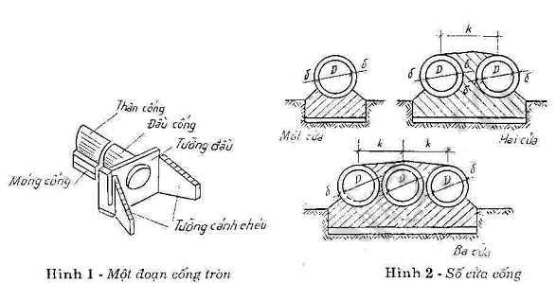
1.6. Chiều dài đốt ống cống dùng từ 1m đến 3m. Chiều dài đốt cống loc là 1,32 m. Chiều dài đoạn cống (bao gồm các đột ống cống) chọn dùng từ 2m đến 5m. Các mạch nối của các khối móng và ống cống phải đặt so le. Mạch nối của các đốt cống và các khối móng rộng 1cm và phải trát kín bằng vữa xi măng mác 150.
Giữa các đoạn cống phải làm khe chống lún rộng 3 cm. Khe chống lún trát kín bằng vật liệu cách nước đàn hồi. Phía ngoài khe chống lún phải phủ lớp phòng nước rộng 25cm. Cấu tạo khe chống lún tham khảo (hình 3).
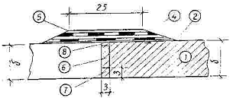
Hình 3 - Cấu tạo khe chống lún
1- Thành ống cống
2- Sơn bi tum
3- Mát tít bi tum nóng
4- Hai lớp vải phòng nước tấm bi tum
5- Ba lớp mát tít bi tum nóng dầy
6- Lớp đệm đàn hồi cách nước
7- Vữa xi măng mác 150
1.7. Cống tròn BTCT khẩu độ D = 0,50 và 0,75 m chỉ làm cửa cống miệng thẳng (hình 4). Chiều dài đoạn đầu cống là 1,15m. Ở cửa vào và cửa ra xây dựng tường đầu, khối nón và sán cống. Loại này chỉ áp dụng cho nước chảy theo chế độ tự do và chế độ nửa áp.
1.8. Cống tròn BTCT khẩu độ D = 1.00; 1.25; 1.50 và 2.0m làm cửa cống dạng miệng loe (hình 5) hay dạng miệng thẳng. Ở cửa ra và cửa vào xây dựng tường đầu, tường cánh chéo và sán cống. Góc mở tường cánh chéo là 20º. Chiều dài đoạn đầu cống miệng loe là 1.68m, cửa cống miệng lọc được áp dụng cho nước chảy theo chế độ tự do và chế độ có áp (hình 5).
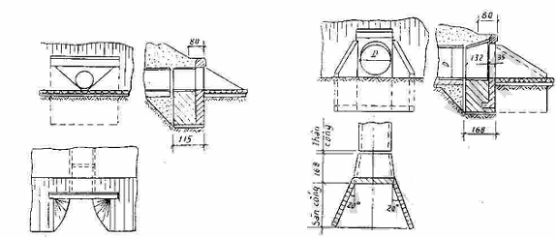
Hình 4 - Cống tròn miệng thẳng Hình 5 - Cống tròn miệng loe
1.9. Cống không dùng móng cọc, phải đặt dưới nền đắp với độ vồng xây dựng bằng 1/80H trên đất cát và bằng 1/50H trên đất sét (H chiều cao nền đắp). Ở nền đất yếu khi xác định độ vồng xây dựng của cống phải xét độ lún dự kiến do trọng lượng đất đắp có thể tạo nên theo chỉ dẫn của "Quy trình thiết kế cầu cống theo trạng thái giới hạn" của Bộ Giao thông vận tải ban hành theo Quyết định 2057 QĐ-KT (gọi tắt là "Quy trình thiết kế 2057-QĐ-KT").
1.10. Để tránh ứ nước (nhất là trong thời kỳ mới khai thác) dù ở điều kiện nào cao độ đáy cống ở cửa vào cũng phải cao hơn cao độ đáy cống ở đoạn giữa.
Độ dốc dọc của đáy cống phải làm lớn hơn độ dốc làm giới (2lg). Khi xây dựng độ dốc dọc cống lớn hơn 5% thì phải có biện pháp đặc biệt để ổn định móng cống và nền đường.
1.11. Cống dưới nền đường có thể bố trí vuông góc với tim đường hay chéo với tim đường.
Khi cần xây dựng cống chéo thì góc kẹp giữa tim cống và tim đường nên dùng 75º, 60º và 45º.
1.12. Bề dày thành ống cống dùng nhỏ nhất là 8 cm (điều 5-128 quy trình 2057-QĐ-KT) và tăng dần theo bước mô đun là 20mm. Bề dày thành ống dùng theo bảng 1-2.
Bảng 1-2 Trị số thành ống cống
D | 50 | 75 | 100 |  |  | 125 |  |  | 150 |  |  | 200
6 | 8 | 8 | 10 | 12 | 14 | 12 | 14 | 18 | 14 | 16 | 22 | 16 | 20 | 24
1.13. Tùy theo điều kiện đất nền, kết cấu móng của cống tròn BTCT có thể dùng các dạng sau (hình 6).
a - Với đường ôtô
1 - Cống đặt trực tiếp lên lớp đệm bằng đá dăm + cát + đất sét.
2 - Cống đặt trên các tấm đỡ ống cống đục sẵn.
3 - Cống đặt trên các khối móng đổ tại chỗ. Với khối móng lắp ghép cung tiếp xúc giữa ống cống với khối móng tính theo góc tâm là 90º.
Với các lớp đệm và khối móng đục tại chỗ cung tiếp xúc tính theo góc tâm là 110º.
a - Cống đặt trên lớp đệm.
b - Khối móng đúc tại chỗ.
c - Khối đỡ đúc sẵn.
d - Khối móng đúc sẵn.
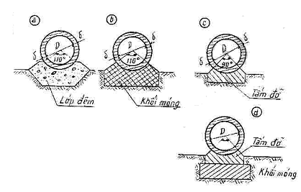
Hình 6 - Cấu tạo móng cống tròn
1.14. Các tấm đỡ ống cống tròn đúc dày 25cm dài 100cm, 150cm và 200cm. Các tấm đỡ ống loe đúc dày 25cm, dài 132cm. Các khối móng đúc dày 50cm, dài 100cm, 150cm và 200cm. Đặc trưng cơ bản của các khối xem phụ lục 1.
1.15. Các khối tường đầu cống tròn dùng bề dày thống nhất là 35cm. Các khối tường cánh chéo dùng bề dày thống nhất là 30cm. Khối móng tường cánh chéo và tường đầu dày 20cm. Đặc trưng cơ bản của các khối xem phụ lục 4.
1.16. Thành phần lớp đá dăm đệm gồm có 70% đá 4-6cm, 20% cát và 10% đất sét.
1.17. Để gắn các khối lắp ghép dùng vữa xi măng mác 150. Mạch vữa dày 1cm.
1.18. Các cấu kiện của cống phải dùng bê tông xi măng mác M-200 cho cấu kiện đục sẵn và mác M-150 cho các bộ phận đổ bê tông tại chỗ. Bê tông phải đảm bảo không thấm nước và chịu nước ăn mòn. Bê tông phải đáp ứng các yêu cầu GOST 4796-59 "Bê tông thủy công các yêu cầu chung". Cống tròn BTCT xây dựng ở vùng có tác dụng của môi trường nước xâm thực phải thỏa mãn yêu cầu của "Quy trình thiết kế những dấu hiệu và tiêu chuẩn tính xâm thực của môi trường nước đối với các kết cấu BTCT" (CH-249-63).
1.19. Các cấu kiện của cống tròn BTCT dùng thép mác tanh và thép lò thổi ôxy cấp CI và CII mác CT-3 và CT-5 theo các GOST 5781-61 và GOST 380-63 để làm cốt thép không cáng trước. Đường kính thanh cốt thép chịu lực không được nhỏ hơn 8mm. Đường kính thanh cốt thép đai không được nhỏ hơn 6 mm.
1.20. Mặt thẳng đứng mặt nghiêng của các bộ phận cống tròn tiếp giáp với đất phải quét lớp cách nước bằng sơn bi tum (nóng hay nguội). Mặt ngoài của ống cống làm bằng lớp cách nước cấu tạo bằng một lớp sơn bi tum và 2 lớp cao amiăng nhựa đường dày 1,5 đến 3mm.
1.21. Chỉ được phép làm lớp cách nước theo điều 1-20 khi đạt các yêu cầu sau:
1 - Bê tông đúc ống cống có mác không nhỏ hơn M-200 (mác bê tông tính chống thấm B4 QPTL(2-75).
2 - Ống cống đã tiến hành làm thí nghiệm chống thấm theo phần 3 của tiêu chuẩn này.
3 - Ống cống có lý lịch xuất xưởng kèm theo.
1.22. Các ống cống không đạt yêu cầu chống thấm vẫn được dùng cho công trình nhưng phải làm lớp phòng nước dày 1cm bao quanh ống cống. Cấu tạo lớp phòng nước theo hình 7.
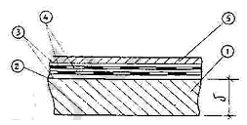
Hình 7 - Cấu tạo lớp phòng nước
1 - Thành ống cống.
2 - Sơn bi tum.
3 - Cao amiăng nhựa đường dày 1,5 - 3,0mm.
4 - Hai lớp vải tẩm nhựa
5 - Vữa xi măng bảo vệ
Ghi chú: Nếu không có cao amiăng nhựa đường thì có thể thay thế bằng cao bột đá nhựa đường hoặc cao xi măng nhựa đường.
2. YÊU CẦU KỸ THUẬT
2.1. Cống tròn thoát nước bằng bê tông cốt thép lắp ghép được thiết kế theo "Quy trình thiết kế 2057-QĐ-KT". Chế tạo và xây lắp theo "Quy trình thi công và nghiệm thu cầu cống" của Bộ Giao thông vận tải ban hành theo quyết định 166-QĐ-KT (gọi tắt là quy trình thi công 166-QĐ).
2.2. Xây dựng cống tròn thoát nước bằng BTCT phải thỏa mãn các yêu cầu sau:
1. Bảo đảm cho lưu lượng lớn nhất chảy qua cống an toàn, bảo đảm an toàn và êm thuận cho xe chạy qua trong thời kỳ sử dụng cống, duy tu dễ dàng.
2. Sử dụng hợp lý và tiết kiệm vật liệu, giảm chi phí và sức lao động, hạ giá thành công trình.
3. Các kích thước cơ bản của công trình được thực hiện trên cơ sở hệ thống kích thước mô đun, nhằm bảo đảm khả năng lắp lẫn và hạn chế tối thiểu số lượng kiểu kích thước của các cấu kiện cống tròn.
2.3. Cao độ vai đường ở vị trí xây dựng cống tròn phải thỏa mãn điều kiện là chiều dày lớp đất đắp trên các đoạn cống dưới nền đường không được nhỏ hơn:
- Chiều cao từ mặt trên của ống cống đến đáy ray đường sắt là 1,00m.
- Chiều cao từ mặt trên của ống cống đến mặt trên của lớp phủ mặt đường ôtô là 0,50m.
Độ lèn chặt của lớp đất trên cống không được nhỏ hơn 0,50 (k > 0,95).
2.4. Khẩu độ cống tròn thoát nước thông thường quy định không nhỏ hơn 0,75m. Trong trường hợp cần thiết phải dùng ống cống 0,50, thì phải so sánh về kinh tế kỹ thuật và được cơ quan xét duyệt cho phép.
- Ống cống khẩu độ 0,75 thì chiều dài cống không được lớn hơn 15m.
- Ống cống khẩu độ 1,00m thì chiều dài cống không được lớn hơn 30m.
2.5. Cốt thép của các cấu kiện cống tròn BTCT phải dính đầm chặt với bê tông và lớp bê tông bảo vệ chống gỉ không nhỏ hơn 2cm (Điều 5-148). Quy trình thiết kế -2057-QĐ/KT quy định không nhỏ hơn 3cm. Cống tròn dễ thoát nước biển và nước lợ thì bề dày lớp bê tông bảo vệ không nhỏ hơn 3cm.
2.6. Phải tính toán các kết cấu chịu lực và nền móng của cống theo phương pháp trạng thái giới hạn. Khi tính toán có xét đến các điều kiện làm việc bất lợi của kết cấu và nền móng trong thời gian xây dựng và sử dụng.
2.7. Tính toán kết cấu và nền móng cống tròn phải đảm bảo ba trạng thái giới hạn sau:
1. Trạng thái giới hạn thứ nhất bảo đảm cho công trình không bị đình chỉ sử dụng do không còn đủ khả năng chịu lực (về cường độ ổn định) hoặc do phát triển biến dạng dẻo lớn.
2. Trạng thái giới hạn thứ hai bảo đảm cho công trình không phát sinh biến dạng chung quá lớn gây khó khăn cho sử dụng bình thường.
3. Trạng thái giới hạn thứ ba bảo đảm độ bền chống nứt cho công trình để bảo đảm tuổi thọ quy định của công trình.
2.8. Phải tính toán kết cấu và nền móng cống tròn do các tác động lực sau:
1. Áp lực đất tiêu chuẩn trên đốt cống và đoạn cống do trọng lượng bản thân của đất lấp như sau (tính bằng T/m²)
a - Áp lực thẳng đứng P = Cγ_{H}H
b - Áp lực nằm ngang = μγ_{H}H
2. Áp lực tiêu chuẩn của đất lên đốt cống và đoạn cống do hoạt tải thẳng đứng gây ra (tính bằng đơn vị tấn trên 1m³ hình chiếu tương ứng của đường viền ngoài cống) xác định như sau:
a - Áp lực thẳng đứng do đoàn tàu đường sắt gây ra tính theo công thức:
g = $\frac{0,3Z}{0,5H1,\text{25}}$
b - Áp lực do hoạt tải thẳng đứng của đường ôtô gây ra khi chiều cao đất đắp trên cống lớn hơn hay bằng 1m (đối với XB-80) tính theo công thức:
q = $\frac{\text{19}}{H+3}$
- Khi chiều cao đất đắp nhỏ hơn 1m thì xét sự phân bố của áp lực đỡ trong đất đắp dưới góc 30º với đường thẳng đứng.
c - Áp lực nằm ngang do đoàn tàu đường sắt hoặc tải thẳng đứng của đường ôtô tính theo công thức:
e_{p} = μg
Trong đó:
H: Chiều cao đất đắp tính từ mặt trên của cống đến đáy tà vẹt đường sắt hay đến mặt trên của lớp phủ mặt đường ôtô tính bằng mét.
μ = tg²$\left({\text{45}}^{o}−\frac{ϕ_{H}}{2}\right)$ hệ số áp lực ngang của đất đắp
φ_{H} và z_{h}: góc ma sát trong tiêu chuẩn và dung trọng tiêu chuẩn của đất đắp lấy theo chương VII (Quy trình thiết kế 2057-QĐKT).
e: Hệ số không thứ nguyên lấy bằng 1 khi tính nền móng với đốt cống xác định theo phụ lục 7 (quy trình thiết kế 2057-QĐ-KT).
Z: Cấp hoạt tải thẳng đứng tiêu chuẩn của toàn cầu.
2.9. Tổ hợp các tải trọng và tác động được xét trong tính toán với các hệ số tải trọng khác nhau. Hệ số của những tải trọng n xác định theo chương II (Quy trình thiết kế 2057-QĐ).
2.10. Cho phép tính toán các đốt cống tròn theo mô men uốn (không tính lực pháp tuyến và lực cắt) theo công thức:
M = θR²(p + g)(1- μ)
Trong đó:
p và g: Áp lực thẳng đứng do tĩnh tải và hoạt tải gây ra xác định theo điều 2-8.
μ: Hệ số áp lực ngang của đất đắp xác định theo điều 2-8.
R: Bán kính trung bình của đốt cống tròn tính bằng mét.
θ ≥ 0,2: Hệ số phụ thuộc vào điều kiện kê ống cống. Đối với thiết kế điển hình lấy θ = 0,22.
2.11. Cường độ tính toán của đất nền được xác định theo chương VII (Quy trình thiết kế 2057-QĐ-KT).
2.12. Móng cống tròn bê tông cốt thép lắp ghép thiết kế với cường độ tính toán của đất nền R > 1,50 kg/cm² đối với đường sắt và 1 kg/cm² đối với đường ôtô. Trường hợp nhỏ hơn các trị số trên thì cần có biện pháp xử lý nền thích hợp.
2.13. Độ sai lệch về các kích thước cơ bản của ống cống tròn so với trị số quy định của bản vẽ thi công không được lớn hơn các giới hạn ở bảng 2-1.
Bảng 2-1
Tên bộ phận | Độ sai lệch giới hạn
Tên bộ phận | Chiều dài (m) | Đường kính (m) | Độ cong (m) | Bề dày (m)
Khuôn đúc | ± 5 | ± 2,5 | ± 6 | -
Cốt thép | ± 5 | ± 2 | - | -
Thành ống cống | ± 10; ± 5 | ± 10 | - | ± 5
2.14. Mặt ngoài của các cấu kiện cống tròn BTCT phải đạt các yêu cầu sau:
1. Các vết rỗ không được lớn hơn 3 x 3 cm và tổng số diện tích rỗ không lớn hơn 5% tổng diện tích.
2. Bề dầy tầng bảo vệ không lớn hơn ± 5mm.
3. Không có các vết nứt, rạn (mắt có thể nhìn thấy được).
3. PHƯƠNG PHÁP THỬ
3.1. Các sản phẩm cống tròn BTCT trước khi nghiên cứu phải tiến hành kiểm tra chất lượng sản phẩm của nhà máy (KCS của nhà máy).
3.2. Nghiệm thu sản phẩm cống tròn cần tiến hành kiểm tra các nội dung sau:
1. Kiểm tra các phiếu thí nghiệm vật liệu và cường độ bê tông.
2. Kiểm tra hình dáng và các kích thước cơ bản so với trị số quy định trong bản vẽ thi công.
3. Kiểm tra số lượng cốt thép, chất lượng cốt thép, cách bố trí cốt thép về bề dày tầng bảo vệ so với quy trình của bản vẽ thi công.
4. Kiểm tra khả năng chống thấm của các ống cống tròn.
3.3. Các sản phẩm cống tròn được xếp thành từng lô, mỗi lô 100 sản phẩm cùng loại giống nhau về các kích thước cơ bản, cùng loại vật liệu, sản xuất theo một quy trình công nghệ. Nếu mỗi lô không đủ 100 sản phẩm thì xếp mỗi lô 50 sản phẩm.
Khi kiểm tra chọn trong mỗi lô 5 sản phẩm để tiến hành kiểm tra chất lượng. Nếu trong 5 sản phẩm có một sản phẩm không đạt cấp chất lượng thì trong lô đó chọn tiếp 5 sản phẩm để tiến hành kiểm tra. Trong 5 sản phẩm sau lại có một sản phẩm không đạt cấp chất lượng thì đối với lô đó phải tiến hành nghiệm thu từng sản phẩm.
3.4. Dùng thước thép để kiểm tra các kích thước cơ bản. Dùng mũi khoan thép, khoan 2 lỗ tới mặt ngoài cốt thép để đo bề dày lớp bê tông bảo vệ. Sau khi đo xong dùng vữa xi măng trét kín các lỗ khoan.
3.5. Trong mỗi lô sản phẩm cống tròn BTCT chọn 3 sản phẩm để làm thí nghiệm chống thấm. Thí nghiệm chống thấm tiến hành theo phương pháp sau:
1. Dựng đứng ống cống trên nền bằng thép hay bê tông.
2. Đầu trên làm thêm bờ cao 0,15m, đầu dưới trát kín bằng mát tít bi tum hay đất sét.
3. Đổ nước vào trong ống tới mép trên và giữ nguyên trong thời gian sau:
Bề dày thành ống cống (cm) | Số giờ thử nước (giờ)
8  16  20  24 | 36  48  60  72
4 - Sau thời gian trên nếu mặt ngoài của ống cống không thấy có giọt nước hay vết nước thẩm thấu thì ống cống đó được xem là đạt yêu cầu chống thấm.
5 - Trong 3 sản phẩm làm thí nghiệm chống thấm, nếu có một sản phẩm không đạt yêu cầu thì chọn tiếp 3 sản phẩm khác làm thí nghiệm chống thấm. Trong 3 sản phẩm sau lại có một sản phẩm không đạt yêu cầu thì lô ống cống đó coi như không đạt yêu cầu chống thấm.
3.6. Sau khi tháo khuôn đúc nếu bê tông có khuyết tật thì phải tiến hành kiểm tra chất lượng sản phẩm ngay.
1. Các khuyết tật còn trong giới hạn cho phép tiến hành sửa chữa ngay.
2. Các khuyết tật vượt quá giới hạn cho phép thì sản phẩm phải được xếp riêng để chờ biện pháp xử lý.
3.7. Các lô sản phẩm khi ra khỏi nhà máy đều phải có lý lịch xuất xưởng bao gồm:
- Ngày lập hồ sơ xuất xưởng;
- Tên và địa chỉ đơn vị sản xuất;
- Ngày lập biên bản nghiệm thu sản phẩm;
- Số của lô sản phẩm;
- Các kết quả thí nghiệm sản phẩm;
- Tên và ký hiệu bản vẽ điển hình các cấu kiện cống tròn áp dụng.
3.8. Tiêu chuẩn kiểm tra chất lượng và nghiệm thu công trình cống xây lắp, áp dụng theo "Quy trình thi công 166-QĐ-KT".
4. GHI NHÃN, VẬN CHUYỂN, LẮP ĐẶT
4.1. Các sản phẩm của cống tròn BTCT đều phải đúc ngay nhãn lên mặt trên của sản phẩm:
Nội dung gồm có:
- Nhãn hiệu sản phẩm;
- Ngày chế tạo sản phẩm;
- Tên và địa chỉ đơn vị chế tạo.
(Có thể ghi nhãn ở gần móc treo sản phẩm).
4.2. Nhãn hiệu sản phẩm cống tròn BTCT viết như sau:
CT-000-K00
Ba số giữa chỉ đường kính trong của cống tròn tính bằng centimet.
Hai số cuối chỉ thứ tự khối lắp ghép.
Ví dụ: CT-150-K34 là nhãn hiệu của sản phẩm cống trong BTCT dùng cho cống tiêu chuẩn khẩu độ 1,50m. Khối lắp ghép thứ 34.
4.3. Các sản phẩm cống trong BTCT sau khi kiểm tra chất lượng và nghiệm thu phải xếp thành từng lô cùng chủng loại. Giữa các lớp sản phẩm phải đặt các miếng kê bằng gỗ. Thanh gỗ đệm rộng 20cm và cao hơn móc treo 2cm. Nhãn hiệu của sản phẩm xếp ở phía dễ nhìn thấy.
4.4. Khi vận chuyển các sản phẩm cống trong BTCT phải có thiết bị liên kết chặt sản phẩm với phương tiện vận chuyển để tránh làm hư hỏng sản phẩm.
4.5. Các sản phẩm không đạt cấp chất lượng phải đánh dấu bằng sơn lên mặt ngoài và phải xếp riêng.
4.6. Dùng cần cẩu ôtô, cần cẩu cống hoặc các loại cần cẩu đơn giản tự tạo để cẩu trục các cấu kiện lên xuống phương tiện vận chuyển và để đặt cấu kiện vào vị trí công trình.
4.7. Sau khi đặt các ống cống vào vị trí công trình phải quét sơn bi tum và trát ma tít bi tum. Phía trên lớp cách nước đắp lớp đất loại sét dày 20cm quanh cống. Để bảo vệ lớp cách nước cần đắp ngay đặt trên cao đoạn cống dầy 0,50m. Khi đắp đất phải chia thành từng lớp dày 20cm, đắp đều cả hai phía. Độ chênh lệch chiều cao đất đắp ở hai phía không được lớn hơn 50cm.
4.8. Ở cửa vào và cửa ra của cống phải dùng đá hộc có kích thước lớn hơn 16cm, tấm bê tông đúc sẵn có bề dày lớn hơn 10cm để gia cố lòng suối và mái đường.
4.9. Định vị công trình cống, thi công đào móng cống, lắp đặt các cấu kiện đúc sẵn, thi công các bộ phận bê tông đổ tại chỗ đá xây, công tác đắp đất trồng cỏ… phải thực hiện đúng đồ án thiết kế bản vẽ thi công của cống.

PHỤ LỤC 1
CÁC ĐẶC TRƯNG CƠ BẢN CỦA CÁC CẤU KIỆN CỐNG TRÒN BÊ TÔNG CỐT THÉP
Tên bộ phận | Nhãn hiệu | Kích thước biên (cm) |  |  |  | Thể tích (m³) | Khối lượng (kg)
Tên bộ phận | Nhãn hiệu | Cao | Dài | Rộng | Dầy | Thể tích (m³) | Khối lượng (kg)
Khối móng | CT-000-K1 | 50 | 132 | 65 | - | 0,43 | 1000
Khối móng | CT-000-K2 | 50 | 132 | 98 | - | 0,65 | 1500
Khối móng | CT-000-K3 | 50 | 98 | 65 | - | 0,32 | 700
Khối móng | CT-000-K4 | 20 | 95 | 50 | - | 0,10 | 300
Khối móng | CT-000-K5 | 20 | 190 | 50 | - | 0,19 | 500
Khối móng | CT-125-K6 | 20 | 240 | 50 | - | 0,24 | 600
Khối móng | CT-200-K7 | 20 | 142 | 68 | - | 0,19 | 500
Khối móng | CT-125-K8 | 20 | 176 | 68 | - | 0,24 | 600
Khối móng | CT-150-K9 | 20 | 210 | 68 | - | 0,29 | 700
Khối đỡ ống cống tròn | CT-100-K10 a | 43 | 99 | 119 | - | 0,38 | 1000
Khối đỡ ống cống tròn | CT-100-K10 | 43 | 150 | 119 | - | 0,57 | 1400
Khối đỡ ống cống tròn | CT-100-K11 | 43 | 201 | 119 | - | 0,76 | 1900
Khối đỡ ống cống tròn | CT-152-K12 a | 48 | 99 | 139 | - | 0,48 | 1200
Khối đỡ ống cống tròn | CT-125-K12 | 48 | 150 | 139 | - | 0,72 | 1800
Khối đỡ ống cống tròn | CT-125-K13 | 48 | 201 | 139 | - | 0,96 | 2400
Khối đỡ ống cống tròn | CT-125-K14 a | 49 | 99 | 145 | - | 0,50 | 1500
Khối đỡ ống cống tròn | CT-125-K14 | 49 | 150 | 145 | - | 0,75 | 1900
Khối đỡ ống cống tròn | CT-125-K15 | 49 | 201 | 145 | - | 1,01 | 2500
Khối đỡ ống cống tròn | CT-150-K16 a | 52 | 99 | 160 | - | 0,57 | 1400
Khối đỡ ống cống tròn | CT-150-K16 | 52 | 150 | 160 | - | 0,86 | 2100
Khối đỡ ống cống tròn | CT-150-K17 | 52 | 201 | 160 | - | 1,15 | 2900
Khối đỡ ống cống tròn | CT-150-K18 a | 54 | 99 | 168 | - | 0,62 | 1600
Khối đỡ ống cống tròn | CT-150-K18 | 54 | 150 | 168 | - | 0,93 | 2300
Khối đỡ ống cống tròn | CT-150-K19 | 54 | 201 | 168 | - | 1,24 | 3100
Khối đỡ ống cống tròn | CT-200-K20 a | 59 | 99 | 195 | - | 0,74 | 1900
Khối đỡ ống cống tròn | CT-200-K20 | 59 | 150 | 195 | - | 1,11 | 2800
Khối đỡ ống cống tròn | CT-200-K21 | 59 | 210 | 195 | - | 1,48 | 3700
Ống cống tròn | CT-200-K22 a | 61 | 99 | 201 | - | 0,79 | 2000
Ống cống tròn | CT-200-K22 | 61 | 150 | 201 | - | 1,19 | 3000
Ống cống tròn | CT-200-K23 | 61 | 210 | 201 | - | 1,58 | 3900
Ống cống tròn | CT-200-K24 a | 62 | 99 | 207 | - | 0,84 | 2100
Ống cống tròn | CT-200-K24 | 62 | 150 | 207 | - | 1,22 | 3000
Ống cống tròn | CT-200-K25 | 62 | 210 | 207 | - | 1,62 | 4000
Ống cống tròn | CT-50-K26 a | 66 | 100 | - | 8 | 0,15 | 380
Ống cống tròn | CT-50-K26 | 66 | 300 | - | 8 | 0,45 | 1130
Ống cống tròn | CT-75-K27 a | 91 | 100 | - | 8 | 0,21 | 530
Ống cống tròn | CT-75-K27 | 91 | 300 | - | 8 | 0,63 | 1580
Ống cống tròn | CT-100-K28 | 120 | 100 | - | 10 | 0,35 | 880
Ống cống tròn |  | 120 | 150 | - | 10 | 0,52 | 1300
Ống cống tròn |  | 120 | 200 | - | 10 | 0,78 | 1950
Ống cống tròn | CT-100-K29 | 124 | 100 | - | 12 | 0,42 | 1050
Ống cống tròn |  | 124 | 150 | - | 12 | 0,63 | 1580
Ống cống tròn |  | 124 | 200 | - | 12 | 0,84 | 2100
Ống cống tròn | CT-100-K30 | 128 | 100 | - | 14
Ống cống tròn |  | 128 | 150 |  | 14
Ống cống tròn |  | 128 | 200 | - | 14
Ống cống tròn | CT-125-K31 | 149 | 100 | - | 12 | 0,52 | 1300
Ống cống tròn |  | 149 | 150 | - | 12 | 0,78 | 1950
Ống cống tròn |  | 149 | 200 | - | 12 | 1,04 | 2600
Ống cống tròn | CT-125-K32 | 153 | 100 | - | 14 | 0,61 | 1500
Ống cống tròn |  | 153 | 150 | - | 14 | 0,91 | 2300
Ống cống tròn |  | 153 | 200 | - | 14 | 1,22 | 3000
Ống cống tròn | CT-125-K33 | 161 | 100 | - | 18 | 0,81 | 2000
Ống cống tròn |  | 161 | 150 | - | 18 | 1,21 | 3000
Ống cống tròn |  | 161 | 200 | - | 18 | 1,62 | 4000
Ống cống tròn | CT-150-K34 | 178 | 100 | - | 14 | 0,72 | 1800
Ống cống tròn |  | 178 | 150 | - | 14 | 1,08 | 2700
Ống cống tròn |  | 178 | 200 | - | 14 | 1,44 | 3600
Ống cống tròn | CT-150-K35 | 182 | 100 | - | 16 | 0,84 | 2100
Ống cống tròn |  | 182 | 150 | - | 16 | 1,26 | 3200
Ống cống tròn |  | 182 | 200 | - | 1,68 | 4200
Khối đỡ ống loe | CT-150-K35 | 194 | 100 | - | 22 | 1,19 | 3000
Khối đỡ ống loe |  | 194 | 150 | - | 22 | 1,79 | 4500
Khối đỡ ống loe |  | 194 | 200 | - | 22 | 2,38 | 6000
Khối đỡ ống loe | CT-200-K37 | 232 | 100 | - | 16 | 1,09 | 2700
Khối đỡ ống loe |  | 232 | 150 | - | 16 | 1,64 | 4100
Khối đỡ ống loe | CT-200-K38 | 240 | 100 | - | 20 | 1,38 | 3500
Khối đỡ ống loe |  | 240 | 150 | - | 20 | 2,07 | 5200
Khối đỡ ống loe | CT-200-K39 | 248 | 100 | - | 24 | 1,69 | 4200
Khối đỡ ống loe | CT-100-K40 | 46 | 132 | 130 |  | 0,58 | 1500
Khối đỡ ống loe | CT-125-K41 | 51 | 132 | 154 |  | 0,80 | 2000
Khối đỡ ống loe | CT-150-K42 | 56 | 132 | 178 |  | 0,87 | 2200
Khối đỡ ống loe | CT-200-K43 | 66 | 132 | 224 |  | 1,20 | 3000
Ống cống loe | CT-100-K44 | 149 | 132 | 149 | 10 | 0,50 | 1300
Ống cống loe | CT-125-K45 | 174 | 132 | 174 | 12 | 0,74 | 1900
Ống cống loe | CT-150-K46 | 208 | 132 | 208 | 14 | 1,03 | 2600
Ống cống loe | CT-200-K47 | 272 | 132 | 272 | 16 | 1,55 | 3100
Tường đầu | CT-50-K48 | 185 | 150 | 30 | 30 | 0,63 | 1600
Tường đầu | CT-75-K49 | 235 | 226 | 30 | 30 | 1,23 | 3100
Tường đầu | CT-75-K50 | 235 | 168 | 30 | 30 | 0,91 | 2300
Tường đầu | CT-75-K51 | 235 | 168 | 30 | 30 | 0,62 | 1500
Tường đầu | CT-100-K52 | 272 | 122 | 68 | 35 | 1,01 | 2500
Tường đầu | CT-100-K53 | 293 | 142 | 68 | 35 | 1,20 | 3000
Tường đầu | CT-125-K54 | 325 | 176 | 68 | 35 | 1,57 | 4000
Tường đầu | CT-150-K55 | 357 | 210 | 68 | 35 | 1,97 | 4900
Tường đầu | CT-200-K56 | 419 | 274 | 68 | 35 | 2,73 | 6800
Tường cánh | CT-100-K57 | 227 | 185 | 30 | 30 | 0,98 | 2500
Tường cánh | CT-100-K58 | 247 | 220 | 30 | 30 | 1,24 | 3100
Tường cánh | CT-125-K59 | 279 | 270 | 30 | 30 | 1,67 | 4200
Tường cánh | CT-150-K60 | 322 | 311 | 30 | 30 | 2,16 | 5400
Tường cánh | CT-200-K61 | 374 | 290 | 30 | 30 | 2,48 | 6200
Tường cánh | CT-200-K62 | 230 | 143 | 30 | 30 | 0,78 | 2000
Tấm lát | CT-000-K63 | 10 | 49 | 49 | 10 | 0,024 | 60

PHỤ LỤC 2
BỐ TRÍ CHUNG CỐNG TRÒN MIỆNG THẲNG
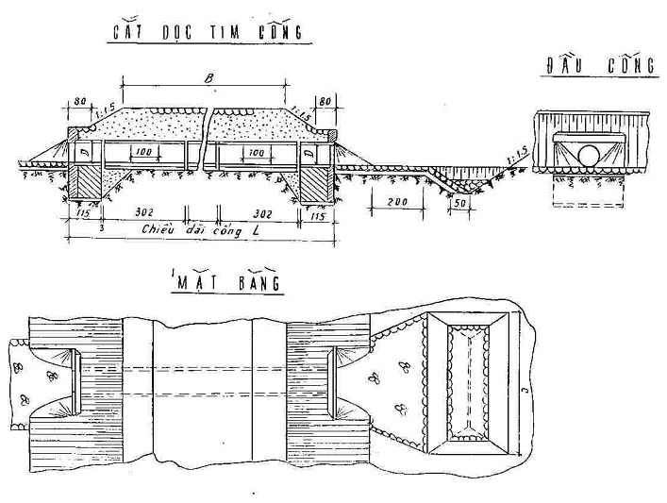

PHỤ LỤC 3
BỐ TRÍ CHUNG CỐNG TRÒN MIỆNG LOE
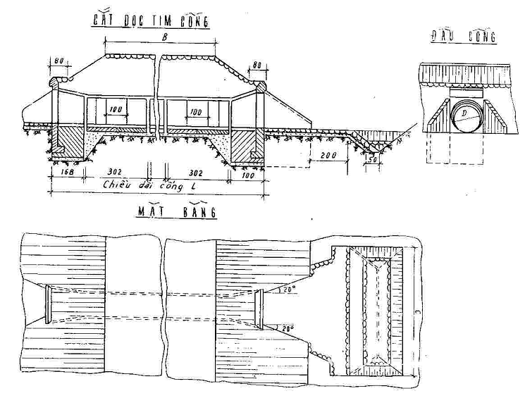
PHỤ LỤC 4
KÍCH THƯỚC CƠ BẢN CỦA CÁC KHỐI
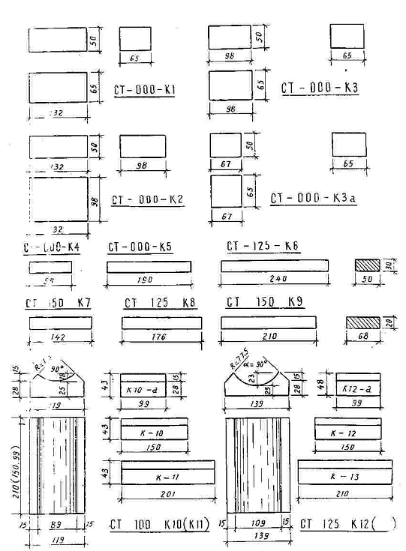
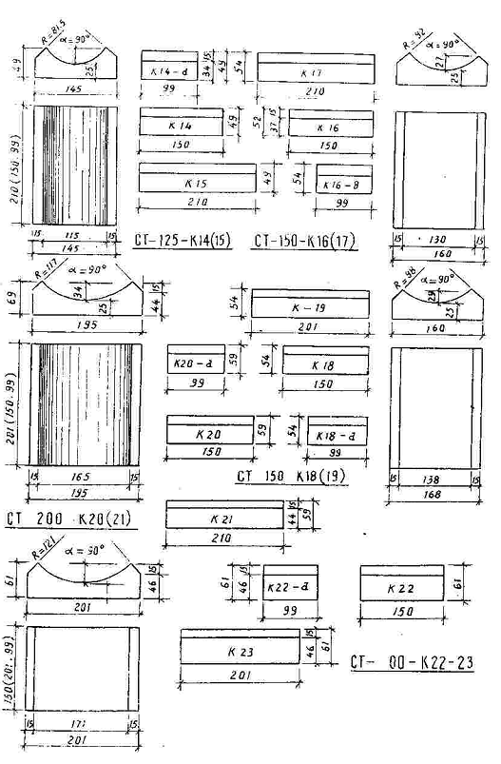
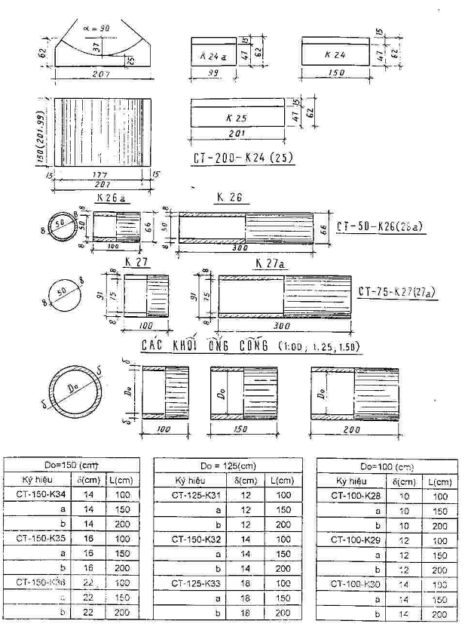
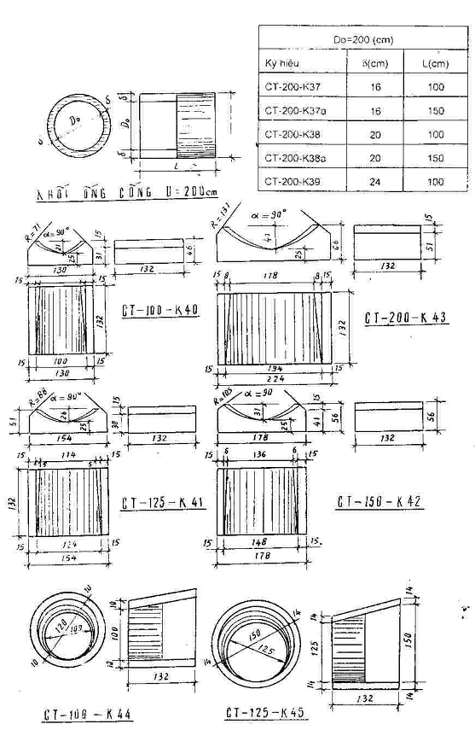
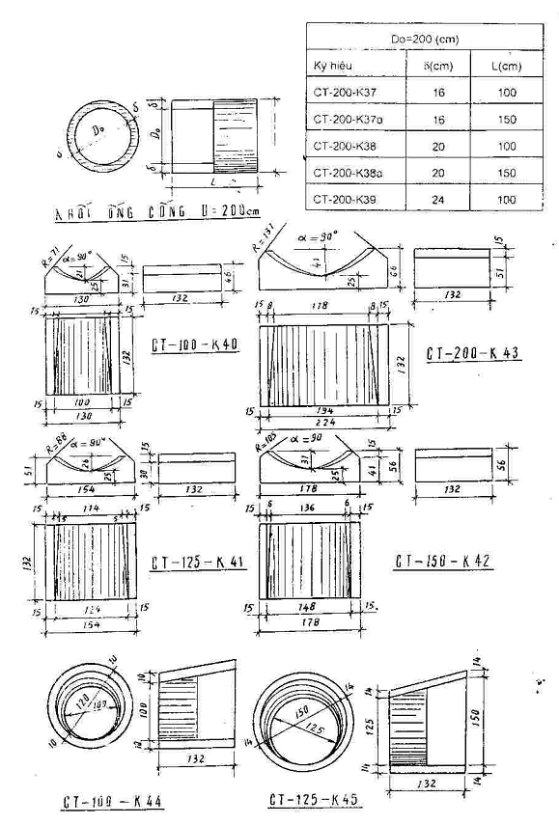
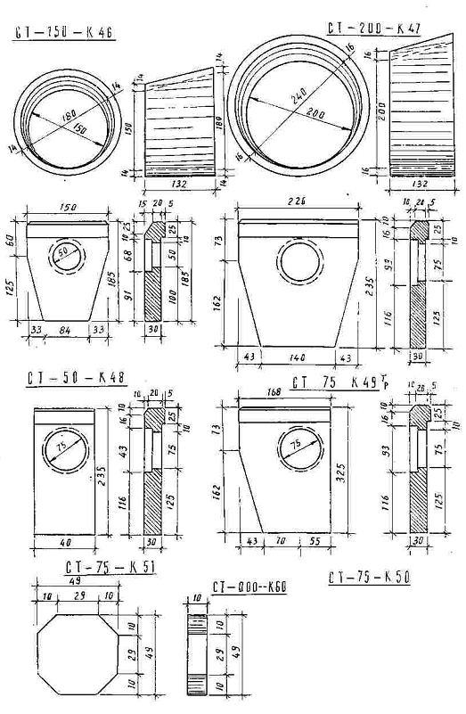
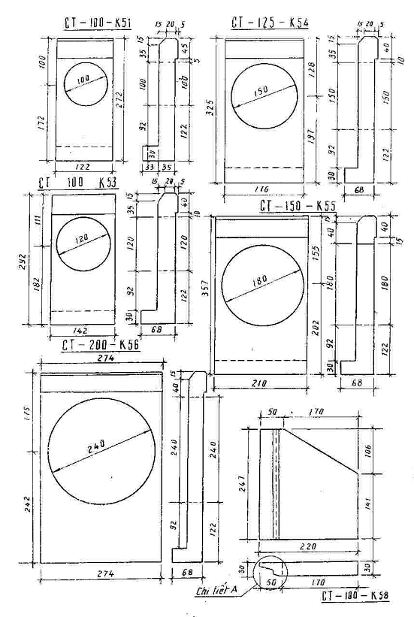
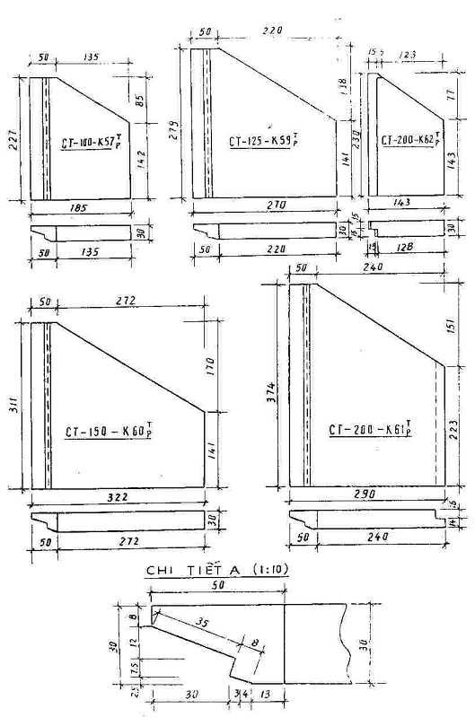

Tạm thời dùng tiêu chuẩn của Liên Xô trong khi chờ Nhà nước ban hành tiêu chuẩn về lĩnh vực này

